МІНІСТЕРСТВО ОСВІТИ І НАУКИ УКРАЇНИ ЗАПОРІЗЬКИЙ НАЦІОНАЛЬНИЙ УНІВЕРСИТЕТ МАТЕМАТИЧНИЙ ФАКУЛЬТЕТ
Кафедра програмної інженерії

на (в)

ЗВІТ

З НАВЧАЛЬНОЇ ПРАКТИКИ
термін з XXX червня по XXX червня 2025 р.

XXX
(найменування бази практики)

Студента (ки) | 2 | курсу, групи | XXX
спеціальності | 121 інженерія програмного забезпечення
освітня програма | Програмна інженерія
 | XXX
 | (ініціали та прізвище)

Керівник практики від ЗНУ
доцент кафедри програмної  інженерії |  | XXX
(посада) | (підпис) | (ініціали та прізвище)
Члени комісії:
професор кафедри програмної  інженерії |  | XXX
(посада) | (підпис) | (ініціали та прізвище)
доцент кафедри програмної  інженерії |  | XXX
(посада) | (підпис) | (ініціали та прізвище)

Запоріжжя – 2025

ЗМІСТ
Вступ 2
- Опис практичного завдання 3
  - Загальна інформація про курси 3
  - Опис практичного завдання 4
  - Реалізація завдання 4
  - Результати роботи та тестування системи 7
Висновки 9
Перелік посилань 10

ВСТУП
В епоху тотальної цифровізації, коли переважна більшість бізнес процесів, соціальних взаємодій та освітніх ініціатив переміщуються в онлайн простір, роль веб-технологій стає ключовою. Успіх будь-якого інтернет проєкту, чи то корпоративний сайт, чи складна веб-програма, безпосередньо залежить від двох фундаментальних складових: ефективного та привабливого користувацького інтерфейсу та бездоганної якості програмного забезпечення. Саме тому вивчення курсів з Основ Web UI розробки та Основ Тестування Програмного Забезпечення є надзвичайно актуальним, адже вони формують комплексне розуміння процесу створення сучасних та конкурентоспроможних цифрових продуктів. Основи Web UI розробки - це процес створення графічної частини веб-сайту або веб- додатку, з якою безпосередньо взаємодіє користувач. Це не просто “малювання кнопок”, а складна дисципліна на стику дизайну та програмування, що вимагає глибокого розуміння потреб цільової аудиторії та принципів побудови інтуїтивно зрозумілої навігації. Розробка навіть найдосконалішого інтерфейсу не матиме сенсу, якщо програмна частина продукту працюватиме з помилками. Саме тут на перший план виходить тестування програмного забезпечення - процес перевірки відповідності програми заявленим вимогам та виявлення в ній дефектів. Актуальність
тестування важко переоцінити. Випуск на ринок “сирого”, неякісного продукту може завдати непоправної шкоди репутації компанії, призвести до фінансових втрат та втрати довіри користувачів. Тестування дозволяє мінімізувати ці ризики, забезпечуючи стабільну, безпечну та коректну роботу програмного забезпечення. Отже, курси з розробки веб-інтерфейсів та тестування програмного забезпечення надають фундаментальні знання та навички, що є нерозривно пов'язаними та критично важливими для створення успішних цифрових продуктів у сучасному світі. Вони формують цілісне бачення життєвого циклу розробки, де привабливий та зручний дизайн підкріплюється надійною та бездоганною функціональністю.

ОПИС ПРАКТИЧНОГО ЗАВДАННЯ

Загальна інформація про курси

1: Основи тестування програмного забезпечення.
Опис: Курс від Lviv IT School розроблений для тих, хто прагне опанувати професію тестувальника, не маючи попереднього досвіду. Платформа:Prometheus.
Кількість відео:12.
Кількість навчальних матеріалів:34. Кількість практичних завдань:0.

2: Основи Web UI розробки 2023.
Опис: Курс для тих хто хоче почати кар'єру в IT, опанувати основи веброзробки з нуля.
Платформа:Prometheus. Кількість відео:47.
Кількість навчальних матеріалів:46.
Кількість практичних завдань:23.

Опис практичного завдання
Практичне завдання з “Основи Web UI розробки 2023”
Опис: Створити функцію – калькулятор. Назва count. Функція приймає 3 параметра:перший параметр типу Number,другий парамерт типу Number,третій параметр типу String,в який передається значення операції. Значеннями операції можуть бути: «+», «-» , «*» і «/». Функція повинна повернути результат виконаної операції за допомогою return.
Тому як практичних завдань з курсу “Основи тестування програмного забезпечення” немає їх не було показано у наступних пунктах.

Реалізація завдання
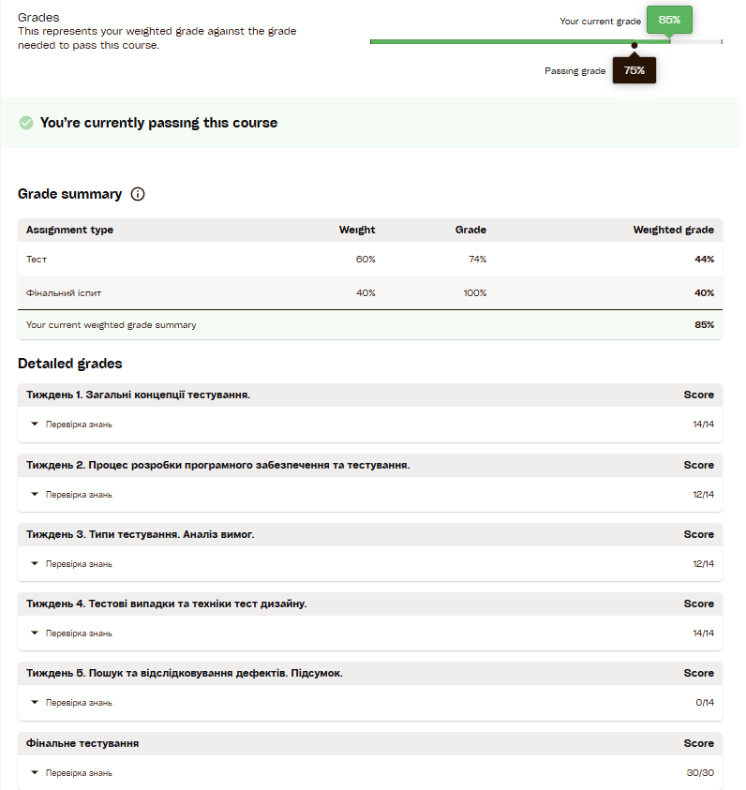
Рисунок 1.1 – Прогрес курсу “Основи тестування програмного
забезпечення”

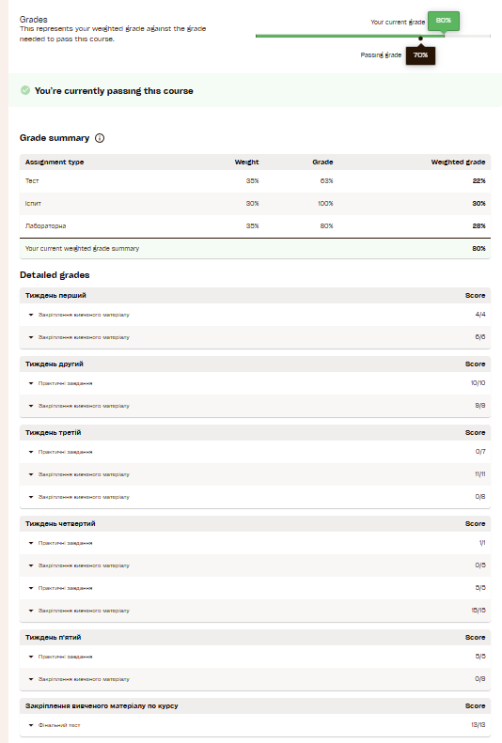
Рисунок 1.2 – Прогрес курсу “Основи Web UI розробки 2023”

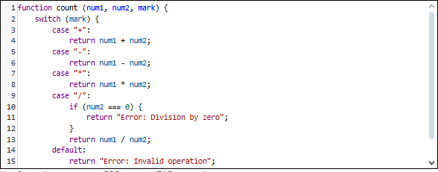

Рисунок 1.3 – Програмна реалізація завдання

Було створено функцію-калькулятор з назвою count. Функція приймає три параметри: перші два є числами, а третій - рядком, що позначає математичну операцію. Для реалізації вибору операції була використана конструкція switch. Вона перевіряє значення параметра mark. Якщо mark дорівнює “+”, “-”, або “*”, функція виконує відповідну математичну дію і повертає результат за допомогою оператора return. Для операції ділення реалізована додаткова перевірка. Якщо другий аргумент дорівнює нулю, функція повертає повідомлення про помилку “Error: Division by zero”, щоб уникнути некоректних обчислень. Якщо ж дільник не нуль, виконується ділення. Якщо в якості операції передано будь-який інший символ, виконується блок default, який повертає повідомлення “Error: Invalid operation”. Таким чином, функція повністю реалізує логіку простого калькулятора, обробляючи основні арифметичні дії та потенційні помилки.

Результати роботи та тестування системи
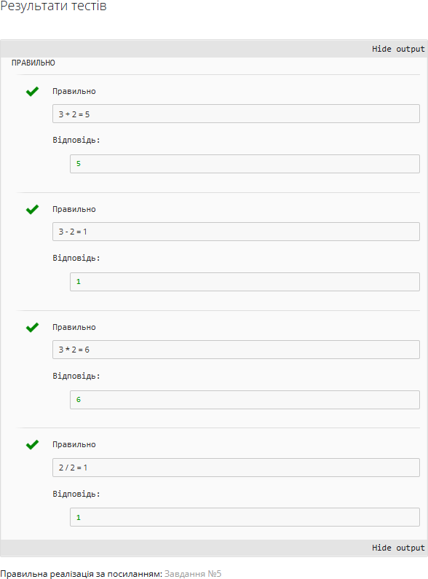

Рисунок 1.4 – Результат тестування програмної реалізації


Рисунок 1.5 – Сертифікат з курсу “Основи тестування програмного забезпечення”


Рисунок 1.6 – Сертифікат з курсу “Основи Web UI розробки 2023”

ВИСНОВКИ

Практика тривала з XXX по XXX, за цей час було опановано основи тестування програмного забезпечення та основи Web UI розробки. Під час практики було опановано такі основні компоненти та програмні засоби: розуміння життєвого циклу розробки програмного забезпечення а його взаємозв'язку з тестуванням, різні види тестування, а саме: функціональне, нефункціональне, регресійне, інтеграційне, модульне. Також були вивчені методи розробки тест-кейсів та складання тестової документації, використання систем відстеження дефектів та основні принципи забезпечення якості програмного забезпечення. В частині Web UI розробки було освоєно основи HTML для структурування веб-сторінок, основи CSS для їх стилізації, а також основи JavaScript для додавання інтерактивності, включаючи роботу з базовими структурами даних та функціями. Протягом практики були виконані такі практичні завдання: з основ Web UI розробки - оголошення змінних та присвоєння їм значень, виконання базових арифметичних операцій, використання умовних операторів для зміни значень змінних в залежності від умови, робота з масивами, а також використання циклів для заповнення масивів послідовними значеннями. Зокрема, було реалізовано функцію count, яка виконує базові арифметичні операції та обробляє помилки ділення на нуль або невірної операції. Отримані знання, вміння та навички можна ефективно застосовувати для тестування програмного забезпечення на різних етапах його розробки, участі в розробці користувацьких інтерфейсів для веб-додатків, виявлення та виправлення помилок у програмному коді. Це також стане основою для подальшого вивчення більш складних фреймворків та бібліотек для Front- end розробки та автоматизації тестування.

ПЕРЕЛІК ПОСИЛАНЬ

- Основи Web UI розробки 2023. URL : https://prometheus.org.ua/prometheus-free/web-ui-development-basics/ (дата звернення : 09.06.2025).
- Основи тестування. URL : https://prometheus.org.ua/prometheus- free/software-testing-basics/ (дата звернення : 09.06.2025).
- MDN(HTML). URL :
https://developer.mozilla.org/ru/docs/Web/Guide/HTML (дата звернення : 10.06.2025).
- MDN(CSS). URL : https://developer.mozilla.org/ru/docs/Web/CSS (дата звернення : 10.06.2025).
- CSS Tricks. URL : https://css-tricks.com/ (дата звернення : 10.06.2025).
- Шпаргалка зі списком всіх CSS стилів. URL : https://www3.cs.stonybrook.edu/~pramod.ganapathi/doc/CSE102/CSE102- CheatSheetCSSLong.pdf (дата звернення : 11.06.2025).
- Learn Layout(en). URL : http://learnlayout.com/ (дата звернення : 10.06.2025).
- CSS Flexible Box Layout. URL : https://developer.mozilla.org/en- US/docs/Web/CSS/CSS_Flexible_Box_Layout (дата звернення : 11.06.2025).
- Інтерактивна перевірка вигляду розмітки з використанням flexbox- властивостей. URL : https://yoksel.github.io/flex-cheatsheet/ (дата звернення : 10.06.2025).
- Тестування програмного забезпечення. Вікіпедія. URL : https://uk.wikipedia.org/wiki/Тестування_програмного_забезпечення (дата звернення : 12.06.2025).
- Software Quality Characteristics. URL : https://thetesteye.com/posters/TheTestEye_SoftwareQualityCharacteristics.pdf
(дата звернення : 11.06.2025).

